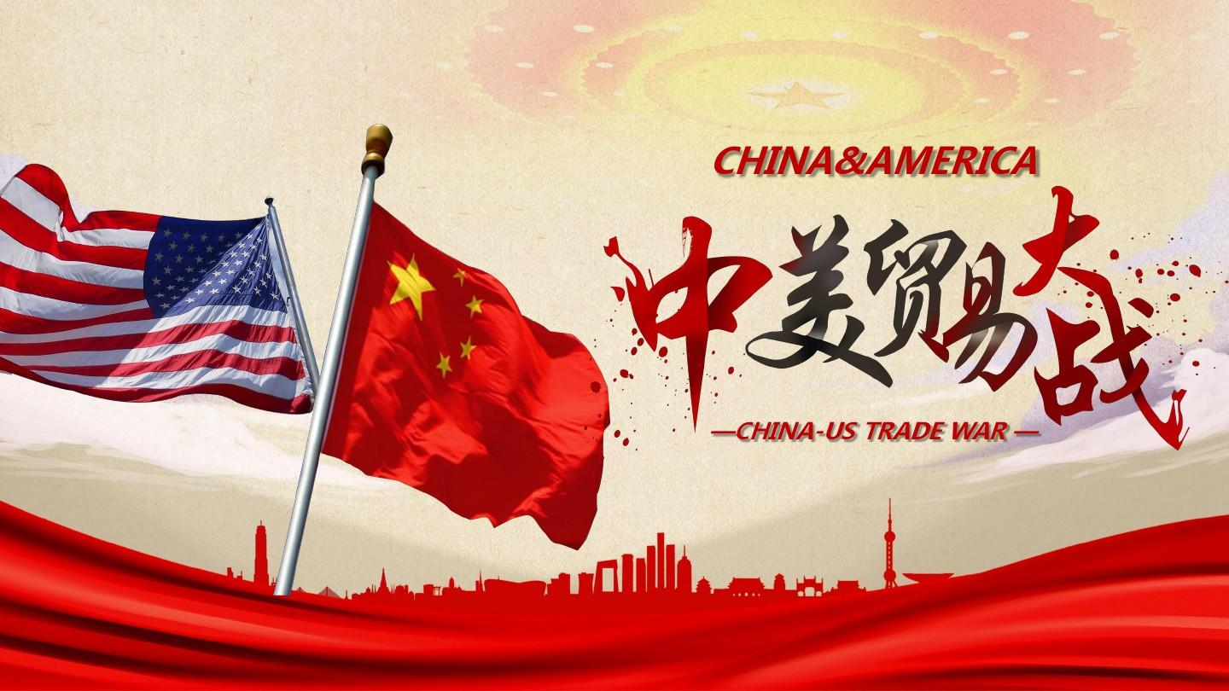

2018年1月，美国以巨大的货物贸易逆差为借口挑起中美双边贸易摩擦, 并以此为由在贸易和投资等领域出台系列措施压制中国, 中国随即反制, 中美贸易摩擦升级为贸易战。

原因：

货物贸易巨大差额不是中美贸易战的起因。**其根本原因是世界霸主老牌帝国主义美国对迅速崛起的社会主义中国持有戒心, 并对中国至关重要的高新技术产业进行战略压制。**尽管中国同意增加对美国的进口是新阶段中国对外经贸政策的必要调整, 但中美之间的贸易收支失衡具有结构性、复杂性和长期性, 短期内是不可能轻易解决的。

本质：

1. 美国在经济领域施压中国

在经济上, 美国采取组合拳, 从投资、金融和贸易三个方面向中国全面施加压力。在投资方面, 美国政府采取的税制改革, 不仅涉及范围广、金额大, 关键是要把原先全球征税体系转变为属地征税体系, 其主要目的是引导资本回流美国, 促使美国就业和收入增加, 这种意图和手段也符合部分美国在华企业的需求。

1. 美国在政治同盟上挤压中国

在价值取向上, 美国与日本、欧盟等形成同盟, 至今不承认中国的市场经济地位。尤其是在亚太地区, 日本和韩国作为美国在亚太地区的重要盟国, 在特朗普上台之初就与之进行密集高层接触。

1. 美国在军事领域挑战中国

在军事上, 美国插手中国的南海问题和台湾问题。**中美贸易摩擦的升级扩大势必导致中美双方的军事对立。**2018年1月9日, 美国发布的《国防战略报告》将中国列为战略竞争对手, 并认为“中国使用经济手段来恐吓邻国, 并且军事化南海地区”。随后在2月3日发布的《核态势审议报告》中点名中国与美国削减核武器的行为背道而驰。从美国对中国一系列的态度和立场可以看出, 美国的遏华战略已从温和型转向攻击型, 特朗普也曾表示当选后将加强美在东海、南海的军力部署, 威慑中国。